ДЕПАРТАМЕНТ ОБРАЗОВАНИЯ И НАУКИ КЕМЕРОВСКОЙ ОБЛАСТИ
ГОСУДАРСТВЕННОЕ ОБРАЗОВАТЕЛЬНОЕ УЧРЕЖДЕНИЕ
СРЕДНЕГО ПРОФЕССИОНАЛЬНОГО ОБРАЗОВАНИЯ
НОВОКУЗНЕЦКИЙ ГОРНОТРАНСПОРТНЫЙ КОЛЛЕДЖ
(ГОУ СПО НГТК)

Согласовано:  Зав. методическим кабинетом  ___________М.Б.Медведева  «___» ___________ 2014 г. |  | Утверждаю:  Зам. директора по УВР  _________С.Р.Рыленко  «___» ___________ 2014 г.

УЧЕБНО-МЕТОДИЧЕСКОЕ ПОСОБИЕ
ПО САМОСТОЯТЕЛЬНОЙ ДЕЯТЕЛЬНОСТИ СТУДЕНТОВ

_________________БД.02 ЛИТЕРАТУРА____________________
(код и наименование дисциплины)

для специальности
190701 Организация перевозок и управление на транспорте (по видам) ______________________________________________
(код и наименование специальности)

составитель ___Карцева Н.Н._________________________________
цикловая комиссия __ОГСЭ___________________________________
год утверждения учебного плана____2013_____________________________

Новокузнецк, 2014

Методическая разработка составлена в соответствии с Федеральным Государственным образовательным стандартом среднего профессионального образования по специальности 190701 Организация перевозок и управление на транспорте (по видам)____________________________________
(код и наименование специальности)
ФГОС СПО по специальности 190701 Организация перевозок и управление на транспорте (по видам)

утвержденный приказом Министерства образования и науки РФ
от«23» июня 2010г. № 682;

Рабочей программой по дисциплине БД.02 Литература, рассмотренной и одобрена на заседании Методического совета колледжа
Председатель Методического совета ГОУ СПО НГТК _______С.В.Рыленко
Протокол № 1 от «30» августа 2013 г.

Рецензенты:
1. Иванова С.В., преподаватель ГОУ СПО НГТК
2. Сучкова Н.В. преподаватель ГОУ СПО НТЭТЭ

Методическая разработка по самостоятельной деятельности студента по дисциплине БД.02 Литература рассмотрена и одобрена на заседании цикловой комиссии
__________________________________________ОГСЭ___________________
Протокол № от « » апреля 2014г.
Председатель цикловой комиссии Шутова Е.А. ______________________

Методическая разработка по самостоятельной деятельности студента по дисциплине БД.02 Литература рассмотрена и одобрена на заседании Методического совета колледжа
Председатель Методического совета ГОУ СПО НГТК _______С.В.Рыленко
Протокол № от « » 2014 г.

Содержание
Оглавление
Содержание 3
Блок 1. Методические рекомендации по видам самостоятельной деятельности студента по дисциплине БД. 02 Литература. 4
I. План конспектирования источника. 4
II. План анализа источника. 4
III. Подготовка устного ответа на вопросы семинара. 5
IV. План подготовки сообщений (докладов). Время сообщения не должно превышать 5 - 7 минут. 5
V. Рекомендации по написанию реферата. 5
VI. План по биографии писателя. 6
Образец плана на тему: "Жизненный и творческий путь А.С.Пушкина" 6
VII. Составление планов по прочитанному. 6
VIII. Рекомендации по заучиванию стихотворений. 8
IХ. Характеристика литературного героя. 9
Х. Анализ эпизода литературного произведения. 10
ХI. Анализ лирического стихотворения. 11
ХII. Виртуальная экскурсия. 13
ХIII. Составление карты маршрута литературного героя (образец). 20
ХIV. Аннотация по прочитанному. 21
ХV. Отзыв о прочитанном. 22
Блок 2. Практические задания по самостоятельной деятельности студента. 25
РАЗДЕЛ 1. ЛИТЕРАТУРА ХIХ ВЕКА. Русская литература первой половины XIX века. 25
Тема 1.1 Литературная борьба. Романтизм. 25
Тема 1.2 А.С. Пушкин. 25
Тема 1.3 М.Ю. Лермонтов. 27
Тема 1.4. Н.В. Гоголь 28
РАЗДЕЛ 2. РУССКАЯ ЛИТЕРАТУРА ВТОРОЙ ПОЛОВИНЫ ХIХ ВЕКА 31
Тема 2.1 Культурно-историческое развитие России середины XIX века. А.Н. Островский. «Гроза". 31
Тема 2.2 И.А. Гончаров. «Обломов». 32
Тема 2.3 И.С. Тургенев. «Отцы и дети». 34
Тема 2.4 Ф.И. Тютчев; А.А. Фет; А.К. Толстой. 39
Тема 2.5 Н.А. Некрасов. 39
Тема 2.6 Н.С. Лесков. «Очарованный странник». 42
Тема 2.7 М.Е. Салтыков-Щедрин. «История одного города». 47
Тема 2.8 Ф.М.Достоевский. 47
Тема 2.9 Л.Н. Толстой. 49
Тема 2.10 А.П. Чехов. 51
Список литературы. 55

Блок 1. Методические рекомендации по видам самостоятельной деятельности студента по дисциплине БД. 02 Литература.

I. План конспектирования источника.
1. Прочитай документ полностью.
2. Запиши название источника, время его создания и имя автора.
3. Выдели основную мысль, которая излагается в 1-2 предложениях.
4. Основные положения источника запиши по пунктам.
5. Заверши конспект кратким выводом в 1-3 предложениях.

II. План анализа источника.
1. Время и место создания источника (характеристика эпохи).
2. Сведения об авторе; значение этого труда.
3. Жанр источника (мемуары, публичная речь, научный труд, учебник, др.)
4. История создания и судьба текста.
5. Анализ, проблематика, новые методы, концепция, новизна источника.
6. Вывод.

III. Подготовка устного ответа на вопросы семинара.
1. Ознакомься со всем имеющимся материалом по заданной теме.
2. Вычлени общее.
3. Вычлени особенное для данного вопроса.
4. Подготовь краткие (1-2 предложения) ответы на пункты, расшифровывающие основные
вопросы семинара.

IV. План подготовки сообщений (докладов). Время сообщения не должно превышать 5 - 7 минут.
1. Подбери литературу по заданной теме (не менее 2-3 источников).
2. Четко сформулируй тему сообщения (доклада).
3. Заяви датировку событий, о которых будет сообщено.
4. Определи новые термины и понятия, которые будут фигурировать в сообщении.
5. Кратко изложи материал, сделав акцент на новшествах и открытиях.
6. Сделай вывод.

V. Рекомендации по написанию реферата.
Реферат – форма учебно-исследовательской работы студента, позволяющая овладеть навыками исследовательской работы, определить степень изученности проблемы, выделить узловые вопросы, сделать выводы по теме.
Это обобщенное и систематизированное изложение темы на основе изучения источников и литературы, а также мнения и выводы автора.
Порядок работы:
1. Составь библиографию по теме.
2. Продумай план работы.
3. Сформулируй проблему, цель работы, актуальность темы.
4. Подготовь выписки из источников и литературы.
5. Скорректируй план и цель работы.
6. Напиши текст, сформулируй выводы.
Структура работы:
1. Титульный лист (указывается название учебного заведения, название темы, фамилия и номер
группы студента, год и город создания работы).
2. План или содержание с указание страниц.
3. Введение (постановка проблемы, актуальность темы, цель и задачи работы, обзор источников
и литературы) – объем 1-2 страницы.
4. Основная часть (содержит от двух до четырех глав, которые можно разделить на параграфы,
и каждая глава обязательно заканчивается выводом) – объем 10 – 15 страниц.
5. Заключение (обобщает выводы в главах, соответствует поставленной во введении цели) –
объем до 1 страницы.
6. Список использованных источников и литературы.

VI. План по биографии писателя.
Установив цели и задачи изучения биографии, определи и план её изложения. План определяет порядок, меру объёма и содержание изложения темы (или проблемы)? Развивает способности обобщать, делать умозаключения и выводы, учит правильно отбирать, осмысливать, анализировать и обобщать основные факты, способствуют глубокому усвоению их.
Для плана отбери наиболее важные, существенные факты и события. При этом ставится задача не только воспроизвести факты, рассказать о них, но и дать им правильное освещение и обобщение. Помни, что при недостаточном количестве и незначительном содержании фактического материала запомнятся лишь ряд сведений, обобщение в этом случае усваивается поверхностно, отрывается от фактов, является отвлечённой сухой формулой. Однако и излишняя погоня за фактами может заслонить суть дела. Обилие фактов мешает как следует разобраться в них, выделить основные, главные для усвоения требуемого обобщения.

Образец плана на тему: "Жизненный и творческий путь А.С.Пушкина"
- Роль Арины Родионовны в жизни Пушкина.
- Формирование поэта в лицейские годы.
- Связь А.С.Пушкина с декабристами по выходе его из Лицея.
- Политические стихи А.С.Пушкина до ссылки на юг России.
- Встреча и сближение с семьёй генерала Раевского. Значение её в жизни и творчестве А.С.Пушкина.
- Южная ссылка. Новое направление в творчестве А.С.Пушкина. Произведения этого периода.
- Михайловский период. Основные факты жизни и творчества. Причины сближения с народом.
- Значение приезда Пущина в Михайловское.
- Болдинская осень 1830г. Особенности периода.
- Причины трагической кончины А.С. Пушкина.

VII. Составление планов по прочитанному.
Психологи утверждают, что записанное лучше и полнее усваивается, прочнее запоминается. Установлено, что если прочитать 1000 слов и затем записать 50, подытоживающих прочитанное, то коэффициент усвоения будет выше, чем если прочитать 10000 слов, не записав ни одного. Кроме того, при записи прочитанного формируется навык свертывания информации. И наконец, чередование чтения и записи уменьшает усталость, повышает работоспособность и производительность умственного труда.
Планы бывают нескольких типов: простой, сложный, вопросный, цитатный, тезисный, план — опорная схема.

Как составлять простой план.
1.Прочти текст (представь мысленно весь материал).
2.Раздели текст на части и выдели в каждой из них главную мысль.
3.Озаглавь части.
4.Прочитай текст во второй раз и проверьте, все ли главные мысли отражены в плане.
5.Запиши план.

Как составлять сложный план.
1.Внимательно прочитай изучаемый материал.
2.Раздели его на основные смысловые части и озаглавь их (пункты плана).
3.Раздели на смысловые части содержание каждого пункта и озаглавь (подпункты плана).
4.Проверь, не совмещаются ли пункты и подпункты плана, полностью ли отражено в них основное содержание изучаемого материала.

Вопросный план.
Записывается в форме вопросов к тексту; каждому информативному центру текста соответствует один вопрос. При составлении вопросного плана желательно использовать вопросительные слова, а не словосочетания с частицей ли (например: как.., сколько.., когда.., почему… и т. д., но не есть ли…, пришел ли… и т. п.).

Цитатный план.
Цитата- это дословная передача чужого высказывания.
Прочитай текст, отметь в нем основное содержание, главные мысли, выдели те мысли, которые войдут в конспект.
В соответствии с правилами записи и сокращения цитат выпиши их в тетрадь. Форма записи может быть разной, например:
1-й вариант:
1. (цитата);
2.(цитата);
3.(цитата).
2-й вариант
Основные вопросы.
Доказательства (цитаты)

Тезисный план.
Тезис — это кратко сформулированное основное положение абзаца, текста лекции, доклада и т. п. Тезисы обычно совпадают с информативным центром абзаца.
1.Прочитай текст. В каждом абзаце выделите предложения, в которых выражается главная мысль абзаца.
2. Запиши эти предложения в том порядке, в каком они предъявлены в тексте.
3. В процесс записи пронумеруй их. У тебя получатся тезисы текста.

План — опорная схема состоит из опор — слов и отрывков предложений, несущих наибольшую смысловую нагрузку. По опорам можно легко восстановить текст выступления или доклада. Выбор опор может зависеть от особенностей памяти пишущего, его целей и задач.
Построение схемы
1.Логико-смысловой анализ текста:
1) членение на законченные смысловые части;
2) определение ключевых мыслей или понятий каждой части;
3) определение главной мысли текста;
3) определение логико-смысловых отношений между ключевыми мыслями.

2. Словесно-графическое оформление схемы:
1) озаглавливание;
2) изображение ключевых мыслей или понятий в виде смысловых точек;
3) изображение связей между точками с помощью соединительных линий.

VIII. Рекомендации по заучиванию стихотворений.
Если задано выучить стихотворение, не откладывай эту работу, учи постепенно, примерно 2 дня:
- тихо прочитай стихотворение вслух; помни, что читаешь стихотворение для того, чтобы запомнить; выясни все незнакомые слова и выражения;
- громко прочитай стихотворение; постарайся уловить мелодию, ритм стихотворения;
- прочитай стихотворение третий раз, громко и выразительно;
- через 2 минуты попробуй повторить стихотворение вслух по памяти 2–3 раза, при необходимости заглядывая в текст; постарайся представить себе описываемое в стихотворении событие;
- через 2–3 часа повтори стихотворение 2–3 раза;
- перед сном еще раз повтори стихотворение;
- утром следующего дня сначала прочитай, а потом расскажи стихотворение по памяти.

ПРИМИ К СВЕДЕНИЮ:
«Инкубационный период» и запоминание. Когда ты стараешься что-то запомнить, желательно делать перерывы — но только если ты будешь делать их правильно и в нужное время. Психологические тесты показывают, что, если ты хочешь наиболее эффективно сохранить новую информацию в долговременной памяти, следующая последовательность действий должна осуществляться без перерыва:
1) Изучи информацию. Задействуй при этом столько органов чувств, сколько можешь. Прочти, перескажи, прочувствуй, раскрась, понюхай, подвигай, представь зрительно эту информацию и оцени ее связь с тем, что ты уже знаешь. Этот «сеанс» должен продолжаться не больше часа, причем ты должен стараться запомнить за это время один блок информации (не старайся запомнить всю книгу за один присест).
2) Пусть мозг отдохнет. Непосредственно после каждого сеанса очисти свой мозг полностью. Есть много способов это сделать, но самый лучший — закрыть глаза в тихой комнате и сосредоточиться на одном звуке или образе. Существенный момент — ты не должен допускать в мозг никакую новую информацию в течение сеанса.

ПОЗДРАВЛЯЮ!!! ТЫ ВСЁ ЗАПОМНИЛ!!!

IХ. Характеристика литературного героя.
При характеристике героя литературного произведения можно воспользоваться следующим планом:
1. Определение места героя среди других персонажей.
2. Степень участия и его роль в конфликте (эпизоде).
3. Наличие прототипов и автобиографических черт.
4. Анализ имени.
5. Портрет. Внешний облик, как он дан автором и в восприятии других персонажей.
6. Речевая характеристика.
7. Описание предметов быта, жилища, одежды, условий жизни, как средство самовыражения героя.
8. Семья, полученное воспитание, история жизни. Род занятий.
9. Черты характера. Эволюция личности в процессе развития сюжета.
10. Поступки и мотивы поведения, в которых герой проявляет себя наиболее ярко.
11. Прямая авторская характеристика. Отношение к герою других персонажей произведения.
12. Сопоставление с другими персонажами или литературным героем другого автора.
13. Оценка литературного персонажа его современниками.
14. Герой как порождение своей эпохи и выразитель определенного мировоззрения.
15.Определение типического и индивидуального в литературном герое.
16. Твоё личное отношение к персонажу и такому типу людей в жизни.
С помощью представленного плана ты сможешь наиболее глубоко и точно описать литературного героя любого произведения. При анализе необязательно использовать все пункты плана, так как план предназначен для любого героя, но не для отдельно взятого. Используй только те пункты, которые тебе действительно помогут.

Х. Анализ эпизода литературного произведения.
Чтобы проанализировать эпизод литературного произведения, нужно развернуто и доказательно разобрать все его аспекты (см. ниже образец в виде полного плана).
1. Определить границы эпизода, дать ему название.
2. Охарактеризовать событие, лежащее в основе эпизода.
3. Назвать основных (или единственных) участников эпизода и коротко пояснить:
- кто они?
- каково их место в системе персонажей (главные, заглавные, второстепенные, внесценические)?
4. Раскрыть особенности начала эпизода (соответственно, и финала).
5. Сформулировать вопрос, проблему, находящуюся в центре внимания:
- автора;
- персонажей, особенно если это эпизод-диалог.
6. Выявить и охарактеризовать противоречие (иначе говоря, миниконфликт), лежащее в основе эпизода.
7. Охарактеризовать героев - участников эпизода:
- их отношение к событию;
- к вопросу (проблеме);
- друг к другу;
- кратко проанализировать речь участников диалога;
- сделать разбор авторских пояснений к речи, жестам, мимике, позам героев;
- выявить особенности поведения персонажей, мотивировку поступков (авторскую или читательскую);
- определить расстановку сил, группировку или перегруппировку героев в зависимости от течения событий в эпизоде.
8. Охарактеризовать структуру эпизода (на какие микроэпизоды его можно разбить?); провести краткий разбор композиционных элементов эпизода: его завязки, кульминации, развязки.
9. Выявить художественные детали в эпизоде, определить их значимость.
10. Выявить наличие художественных описаний: портрета, пейзажа, интерьера; охарактеризовать особенности и значение этих элементов эпизода.
11. Понять авторское отношение к событию; соотнести его с кульминацией и идеей всего произведения в целом; определить отношение автора к проблеме (развернутый разбор) и остроту конфликта в авторской оценке.
12. Сформулировать основную мысль (идею) эпизода.
13. Проанализировать сюжетную, образную и идейную связь этого эпизода с другими эпизодами или иными элементами структуры произведения (с предисловиями автора, прологом, эпилогом, посвящением, эпиграфом, вставными фрагментами и т.п.).
Обрати внимание! Единственным доказательством твоей правоты и аргументом твоих рассуждений может быть художественный текст. Поэтому любой анализ литературного произведения должен включать использование цитат в необходимой и достаточной мере.

ХI. Анализ лирического стихотворения.

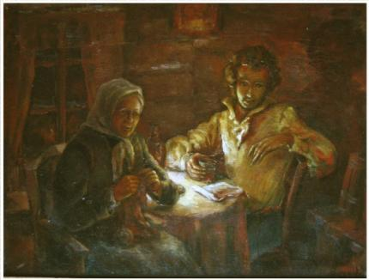
Пушкин в Михайловском с няней Ариной Родионовной.
«Зимний вечер».
Как анализировать стихотворения? (на примере стихотворения А.С.Пушкина "Зимний вечер").
На уроках литературы ты часто получаешь задание: "Напиши анализ лирического стихотворения". А как писать анализ лирического стихотворения?
1. Расскажи о месте, времени, истории написания стихотворения, об обстоятельствах жизни и общественном положении поэта.
2. Раскрой тему произведения. (Тема - это то, о чём рассказывается в произведении).
3. Укажи, какова идея произведения. (Идея - это то, что хотел сказать нам автор, основная мысль).
4. Излагая каждую строфу по отдельности, приводя цитаты, покажи мысли, душевное состояние, настроение лирического героя
5. Объясни, какими художественными средствами передаются эти мысли. (Эпитеты, сравнения, метафоры, олицетворения и т.д.)
6. Расскажи о своих собственных чувствах и впечатлениях от стихотворения.
7. Поделись мыслями о том, как, по-твоему, надо читать отдельные части стихотворения.

Прочитай для примера анализ стихотворения А.С.Пушкина "Зимний вечер", сделанный поэтом ВС.Рождественским.
"Замело дороги, нанесло высокие сугробы вокруг неприютного старого дома. Родители давно уехали, дом опустел. Пушкин остался в нём с няней Ариной Родионовной. Няня была ему верным и единственным другом в эту трудную пору его жизни. С ней вёл он бесконечные беседы, расспрашивал её о старине, читал её только что написанные стихи и жадно слушал её рассказы, сказки, песни. Вся мудрость и поэтичность простого народного языка воскресала для Пушкина в её бесхитростных повествованиях, и Пушкин жадно впитывал каждое её слово...
Дни Пушкина заняты были усердной работой и чтением. Но всё же ему было грустно, очень грустно. Он был одинок, вдали от друзей и от людей, разделявших его мысли и чувства. Не часто доходили до него книжные и журнальные новинки. К тому же поэт всё время ощущал тягость подневольного, ссыльного состояния. Он не мог покинуть занесённого снегом Михайловского, - каждый шаг его был известен губернскому начальству; и сколько времени продлится такое тягостное положение, никто, конечно, не знал. Было от чего прийти в сумрачное настроение.
Особенно трудно давалась ему долгая студёная зима, когда слушал Пушкин надрывное гудение вьюги за окном и размышлял о своей, казалось бы, безнадёжной горестной судьбе.
Глухой, зимний вечер. На дворе воет метель - ни зги не видно. В комнатушке тепло, - потрескивает затопленная няней печка. Сама няня сидит на скамейке и прядёт свою пряжу. Пушкин тут же, у стола, в тёплом халате... Он смотрит в окно... и прислушивается к тому, что делается там, в открытом снежном поле:
Буря мглою небо кроет,
Вихри снежные крутя;
То, как зверь, она завоет,
То заплачет, как дитя.
То по кровле обветшалой
Вдруг соломой зашуршит,
То, как путник запоздалый,
К нам в окошко застучит.

Посмотрите, с какой художественной чуткостью описывает Пушкин эту привычную для него вьюгу.
Он не довольствуется прямым замечанием: выла вьюга. Его глаза, его ухо отмечают в ней различные оттенки, обычно скрытые от поверхностного наблюдателя. Сначала идёт чисто зрительное, общее впечатление: небо покрыто мглою, неистовый ветер кружит в поле снежные вихри. Это всем видно и всем понятно с первого же взгляда. Но дальше поэт переходит к самому голосу вьюги. Для него это не просто какой-то смутный вой ветра; его слух ясно различает всевозможные оттенки и переходы: то завывание зверя, то плач ребёнка, то просто шорох соломенной крыши под порывами холодного ветра, то стук в окошко кого-то, кто заблудился в пути.
Обратим внимание на то, что весь отрывок полон движения, жизни. А это достигнуто тем, что Пушкин здесь щедро пользуется глаголами... Что делает вьюга? Она "кроет небо", "крутит вихри", "воет", "плачет", "шуршит соломой", "стучит в окошко".
Разнообразны производимые ею звуки, но все они сливаются в общем музыкальном строе строфы. Ударения в словах падают преимущественно на звуки а, о, что само по себе прекрасно передаёт завывание ветра.
Так заканчивается первая часть стихотворения".
Примечание. Разумеется, никто не ждёт от тебя такого глубоко анализа, как сделал писатель. Но образец того, как анализировать стихотворение, ты получил. Не бойся говорить своими словами, смело выражай свою точку зрения.

ХII. Виртуальная экскурсия.
Что такое виртуальная экскурсия? Это мини-проект, когда создавая виртуальную экскурсию по той или иной теме, ты углубляешь свои знания, полученные на занятиях, осваиваешь приемы и методы исследовательской работы.
В процессе подготовки виртуальной экскурсии в форме учебного проекта должны соблюдаться следующие правила и учебно - методические приёмы.
Во-первых, проект подбирается в соответствии с познавательными возможностями студента.
Во-вторых, осуществляется инженерно-педагогический подход, который предполагает разбиение работы над созданием виртуальной экскурсии на несколько взаимосвязанных блоков – частей. Типовая подготовка виртуальной экскурсии включает такие этапы, как диагностический, подготовительный, исполнительский, заключительный, аналитический.
При этом большое внимание стоит уделить организации диагностического этапа, на котором выявляются приоритеты и интересы студентов, происходит мотивация будущей деятельности, выделяется то, что ребятам предстоит сделать самостоятельно, в чём могут оказать содействие преподаватель, на базовом уровне определяется итог работы. На основе проведенной диагностики для каждого студента (группы студентов) разрабатывается уникальная программа деятельности. Имеет смысл обучающимся объединиться в рабочие группы по интересам, при этом «идеальная» группа должна включать исполнителей разных ролей («исследователи», «художники», «фотографы», «аниматоры», «редакторы», «экскурсоводы» и пр.).
На подготовительном этапе определяются цели и основные образовательные, воспитательные, развивающие задачи экскурсии, выбираются предполагаемые методы работы.
В ходе исполнительского этапа производится отбор и изучение объектов будущей виртуальной экскурсии, сканируются фотографии или другие иллюстрации, необходимые для представления проекта, составляется маршрут экскурсии на основе имеющегося в наличии видеоряда, готовится текст слайдов экскурсии, комментарии к ним студентов и преподавателя, определяется техника ведения виртуальной экскурсии. Количество и качество отобранных объектов, их грамотная компоновка в конечном итоге определят результативность готовой работы. Количество проанализированных и подготовленных к просмотру группой объектов варьируется обычно от 10 до 20.
После того, как студенты отобрали нужный визуальный ряд, желательно на каждый слайд экскурсии составить карточку с информацией для того студента, который будет проводить виртуальную экскурсию (на случай, если во время выступления «юный экскурсовод» растеряется и ему понадобится «шпаргалка»). Карточка небольшого размера (с ладошку) может содержать такую информацию об объекте, как полное наименование объекта (возможно, и первоначальное, и современное), исторические события, с которыми связан памятник, дата создания, создатель или создатели (если они, конечно, установлены), характерные для эпохи архитектурные детали, ссылка на данные из архивов и исторические труды, литературные произведения, устные предания, в которых упоминается данный памятник, сведения о современной сохранности памятника и проведённых когда- либо реставрационных работах.
При составлении текста виртуальной экскурсии материал размещается в той последовательности, в которой показываются объекты, и четко делится на части, чтобы они раскрыли все пункты и подтемы составленного плана. Текст должны отличать лаконичность, четкость формулировок, грамотный литературный язык.
Наконец, на заключительном этапе проводится сама виртуальная экскурсия. После чего проводится ее обсуждение для выявления результативности работы, её возможных недостатков и путей их исправления (рефлексия или аналитический этап).
Использование виртуальных экскурсий на занятиях.
Элементы виртуальных экскурсий можно использовать и на уроках изучения нового материала, и на уроках – семинарах, но наиболее выигрышно они работают на повторительно – обобщающих уроках.
Если ты хочешь подготовить и провести часть повторительно - обобщающего урока в форме виртуальной экскурсии, то этот этап урока должен включать следующие элементы:
Во – первых, вводно – мотивационную часть, предполагающую обозначение темы и цели виртуальной экскурсии, представление тех, кто принимал участие в её подготовке.
Во – вторых, собственно виртуальную экскурсию или самостоятельное виртуальное путешествие по предложенному маршруту (например, ты можешь предложить отправиться в «путешествие по пушкинским местам).
В – третьих, обсуждение увиденного и услышанного, ответы на вопросы, заданные преподавателем по содержанию экскурсии. Наконец, рефлексию, анализ результативности и эффективности работы всех участников виртуальной экскурсии.
Конспект виртуальной экскурсии
«И не забыт умру я»
по жизни и творчеству Михаила Юрьевича Лермонтова
Данная экскурсия может быть использована на занятии литературы или во внеклассных мероприятиях, посвящённых М.Ю. Лермонтову.
Цель экскурсии: познакомить студентов с личностью и нелёгкой судьбой М.Ю.Лермонтова и его вкладом в развитие русской литературы.
Продолжительность экскурсии: 45 минут
Задачи экскурсии:
- совершить виртуальную экскурсию по жизни и творчеству М.Ю. Лермонтова, используя возможности программы Power Point;
- пробудить интерес к творчеству писателя посредством обзора литературного наследия писателя;
- расширить кругозор обучающихся в области искусства, через просмотр репродукций картин и прослушивание музыкальных фрагментов, написанных к произведениям поэта
Маршрут:
- «Я никому не мог сказать священных слов «отец» и «мать»… - путешествие в государственный лермонтовский музей-заповедник Тарханы Пензенской области.
- «Над лермонтовской строкой…» - основные темы творчества поэта, чтение стихотворений.
- «Певец Кавказа» - знакомство с творческим наследием Лермонтова-художника.
- «Душа моя должна прожить в земной неволеНедолго…» - гибель поэта.
- Эпилог

Ход экскурсии
№ слайда | Содержание экскурсии | Примечания
Вступительное слово ведущего: «Стихи Лермонтова так раскалены, что, как только приблизишься к ним, лицо обдаёт жаром. Или они так леденяще-холодны, что, прикасаясь к ним, обжигаешь пальцы». Так сказал поэт Ярослав Смеляков.
Давайте же прикоснёмся к этому пожару или обжигающему льду!
1-3 | Пролог. Титульный слайд. Маршрут.  (На фоне музыки П.И. Чайковского «Осенняя песня» учитель читает стихотворение Ярослава Смелякова, посвященное М.Ю.Лермонтову).  О, этот Лермонтов опальный,  Сын нашей собственной земли,  Чьи строки, как удар кинжальный,  Под сердце самое вошли!  О, этот Лермонтов могучий,  Сосредочась, добр и зол,  Как бы светящаяся туча,  По небу русскому прошёл!  (знакомство с маршрутом экскурсии) | Анимация и смена слайдов автоматическая
4-6 | Я никому не мог сказать священных слов «отец» и «мать»…  Виссарион Белинский писал о стихах Лермонтова: «Они вышли из глубины оскорблённого духа. Это стон, это вопль человека, для которого отсутствие внутренней жизни есть зло, в тысячу раз ужаснее физической смерти!»  - Откуда такая смелость и непримиримость характера юного поэта? Откуда такая сила духа, мощь и накал чувств? Каким образом зародился талант такой огромной энергетики?  В поэме «Мцыри» Лермонтов говорит о своём детстве устами Мцыри:  … Я никому не мог сказать Священных слов «отец» и «мать»…  Родился он в Москве 15 октября 1814 года в семье капитана Юрия Петровича Лермонтова. Когда Мише ещё не исполнилось 3-х лет, его мать, Мария Михайловна, умерла. Бабушка Елизавета Алексеевна Арсеньева, урождённая Столыпина, гордилась своим знаменитым дворянским родом, презирала зятя, менее знатного и небогатого. И тот вынужден был в 9-й день после смерти жены уехать, оставив сына тёще. Бабушка любила единственного внука, старалась дать ему всестороннее образование, следила за его здоровьем, но была очень властной, жёсткой, гордой… Получил ли мальчик от бабушки ласку, тепло, мы не знаем? А родительской лаской он был обделён. Такие дети рано становятся взрослыми, много думают о смысле жизни, о своём месте в ней. Отправимся на северо-запад Пензенской области, в прекрасный уголок России, в старинное село Тарханы, куда Лермонтова привезли из Москвы полугодовалым ребенком. Первые птицы, пение которых он услышал, первые цветы, к которым потянулся, - все было здесь.  (Переход к 5 слайд -слушаем аудиофрагмент и смотрим слайд-шоу о родине М.Ю. Лермонтова в с. Тарханы. Переход к 6 слайду)  1 октября 1831 года Юрий Петрович Лермонтов, отец Миши, умер от чахотки. Сын не умел и не хотел публично, на людях, даже близких, изливать своё горе, прощаясь с отцом, но эта незаживающая душевная рана Лермонтова вылилась в горькие строки:  (студент читает стихотворение «Стансы» 1831 г. – см. приложение) | Переход на первый этап по гиперссылке с картинки.  После просмотра изображений щелчком мыши по стрелке переходим на следующий  слайд.  
7-8 | «Над лермонтовской строкой…»  Период литературной известности Лермонтова всего 4 года – с 1837 г. по 1841 г. Стихи Лермонтов писал и раньше, но небольшая их часть стала известна читателю при его жизни. Творчество Лермонтова принято делить на два этапа: ранний (1829 - 1836) и зрелый (1837 - 1841). Крутой перелом в творчестве и судьбе Лермонтова определило стихотворение "Смерть поэта" (1837 год) - гневный отклик на гибель А.С. Пушкина в январе 1837 года. Стихи, осуждавшие не только убийцу, но и придворную знать - виновницу свершившейся трагедии. Уже в 15 лет будущий поэт поставил перед собой сверхзадачу:  (студент читает стихотворение «К *** Не думай, чтоб я был достоин...» 1830г. – см. приложение)  Лермонтов считал себя наследником романтических традиций Байрона на русской почве.  Анна Ахматова писала о стихотворениях Лермонтова:  «Он подражал в стихах Пушкину и Байрону и вдруг написал нечто такое, где он никому не подражал, зато всем уже целый век хочется подражать ему. Но совершенно очевидно, что это невозможно, ибо он владеет тем, что у актера называют «сотой интонацией». Слово слушается его, как змея заклинателя…»  (Переход к 8 слайду)  Тема одиночества – основная тема лирики поэта. Она пройдёт через всё творчество поэта как неразрешимая проблема.Тема одиночества поэта звучит в стихотворениях “Парус”, “И скучно, и грустно…”, “Как часто, пёстрою толпою окружён…”, “Листок”, “Выхожу один я на дорогу…” и других. Тема одиночества приобретает у Лермонтова оттенок изгнания, странничества. Возникает целая система символических образов: образ странника (стих. «Кинжал»), изгнанника (стих. «Туча»), узника (стих. «Узник»). Поэт чувствует свою ненужность в этом мире. В его стихах мы слышим мотив преждевременной гибели и затем смерти (стих. «Сон»), мотив судьбы, рока, фатума.  (студент читает стихотворение «Как в ночь звезды падучей пламень» 1831г. – см. приложение)  Одиночество – непосильное бремя, поэт пытается его преодолеть. Он ищет утешение в единении с природой и не находит, так как человек утратил связь с природой, человек пытается подчинить её своим потребностям, он её разрушает (стих. «Три пальмы», «Морская царевна»). Мёртвая безжизненная пустыня – результат разрыва человека с природой.  (студент читает стихотворение «Три пальмы»1839 г. - см. приложение)  Тоска по идеалу выразится и в любви – 3 цикла стихотворений о любви: Лопухиной, Сушковой, Ивановой. Лермонтов не представляет своего бытия без любви, он абсолютный максималист, он требует от женщины абсолютного совершенства, красоты, любви и не находит этого в жизни. Любовная лирика Лермонтова – трагическая лирика. Это трагедия обманутой, осмеянной, непринятой любви.  ( студент читает стихотворение «Из альбома Карамзиной. Любил и я...»1841 г. – см. приложение)  Если в ранней лирике протест Лермонтова против миропорядка носит абсолютный, абстрактный характер, то зрелая лирика Лермонтова переключается в сферу социально-философского исследования жизни (стих. «Смерть поэта», «Дума», «1 января», «Родина»).  Поэт размышляет о судьбе молодого поколения и судит его за то, что оно отвергло опыт отцов, добро, борьбу, оно равнодушно к красоте, искусству, науке. У молодого поколения нет прошлого, настоящего и будущего. Трагедия в том, что поэт воспринимает себя как часть этого поколения.  (студент читает стихотворение «Дума» 1838 г. – см. приложение)  Нравственную опору своему творчеству Лермонтов нашёл в любви к народной, крестьянской жизни (стих. «Родина»). Его любовь странна, потому что она сердечна. Вот освобождение от одиночества.  (студент читает стихотворение «Родина» 1841г. – см. приложение)  Стихотворение «Родина» остаётся грустным, так как Лермонтов наблюдает этот мир со стороны, и дорога к этому миру очень долгая.  Важное место в творчестве Лермонтова занимает тема поэта и поэзии. Каков должен быть поэт? Как он должен писать? Возникает образ поэта-беглеца, которому нет места в обществе, он гонимый пророк. Лермонтовский пророк приходит к людям и читает им страницы злобы и порока. Лермонтова больше занимает отношение поэта и толпы: поэт и толпа изначально враждебны, потому что поэзия утратила своё предназначенье, она не нужна толпе.  (студент читает стихотворение «Пророк»1841 г. – см. приложение)  Своеобразный манифест, завещание, поэтический итог творчества Лермонтова – стихотворение «Выхожу один я на дорогу».  (студент к читает стихотворение «Выхожу один я на дорогу» 1841г. – см. приложение)  Поэт говорит о самых главных желаниях. О том, что не обусловлено никакими внешними причинами, о самом главном для того, кто по этому «кремнистому пути» идёт. Что же в финале этого стихотворения мы наблюдаем?  Я ищу свободы и покоя!  Я б хотел забыться и заснуть!  Но не тем холодным сном могилы...  Я б желал навеки так заснуть,  Чтоб в груди дремали жизни силы,  Чтоб дыша вздымалась тихо грудь…  Я б желал умереть, но не полностью. Причём та часть моей души, которая останется жить – это не поэтическое наследие, это не «божественный глагол», а это вполне физическое свойство, что сводимо к физической жизни:  Чтоб в груди дремали жизни силы,  Чтоб дыша вздымалась тихо грудь…  Финал стихотворения многозначителен. Лирический герой Лермонтова стремится ещё при жизни вместить в своё сознание весь мир, переступить грань между жизнью и смертью. Именно такая поэзия, с точки зрения лирического героя Лермонтова, является главной, именно этим он сказал своё главное слово в русской поэзии, сказал слово романтика, вошедшее в литературу после романтизма. Герой стихотворений Лермонтова – это человек, тревога которого вечна, её нельзя унять ничем. Жить по-другому он не может. | Название каждой темы (за исключением первой) настроено по щелчку .  Щелчок левой кнопкой мыши  Щелчок левой кнопкой мыши  Щелчок левой кнопкой мыши  Щелчок левой кнопкой мыши
9 | «Певец Кавказа»  Всем известно, что Лермонтов хорошо рисовал карандашом, пером, углём, масляными красками. Много картин написано им на Кавказе. И не только с натуры, но и по памяти. Искусствоведы, глядя на картины поэта, говорили, что он мог бы стать знаменитым художником, если бы полностью отдался этому виду творчества.  Кавказ, далекая страна, жилище вольности святой. Лермонтов полюбил «синие горы Кавказа» еще тогда, когда, приехав сюда маленьким мальчиком, с бабушкой, увидел их впервые. Эти сияющие горы, бурные реки, зеленеющие долины Лермонтов щедро прославляет не только пером поэта, но и кистью вдохновенного художника. Из письма Лермонтова С. Раевскому: «С тех пор, как выехал из России, поверишь ли, я находился до сих пор в непрерывном странствовании, то на перекладной, то верхом; изъездил Линию всю от Кизляра до Тамани... Я снял на скорую руку виды всех примечательных мест, которые посещал, и везу с собой порядочную коллекцию...» | Используется технологический прием «Интерактивная лента».  Изображения меняются по щелчку мыши по пятиугольнику
10 | «Душа моя должна прожить в земной неволе  Недолго…»  Лермонтов предвидел судьбу России, когда ему было всего 15 лет!  Настанет год, России чёрный год,  Когда царей корона упадёт…  Он предвидел, что рано окончится его жизненный путь.  Душа моя должна прожить в земной неволе  Недолго…»  Он предвидел с детства, что станет великим поэтом и уже тогда понимал , какую роль ему предстоит сыграть в русской литературе и в жизни русского общества.  Я чувствую — судьба не умертвит  Во мне возросший деятельный гений,  Но что его на свете сохранит  От хитрой клеветы, от скучных наслаждений,  От истощительных страстей,  От языка ласкателей развратных…  О последних днях жизни великого гения пойдёт теперь рассказ. | Используется технологический прием «Листание». Страницы книги переворачиваются по щелчку
11 | Эпилог  Заключительное слово о поэте | Изображения и текст сменяются автоматически.

ХIII. Составление карты маршрута литературного героя (образец).

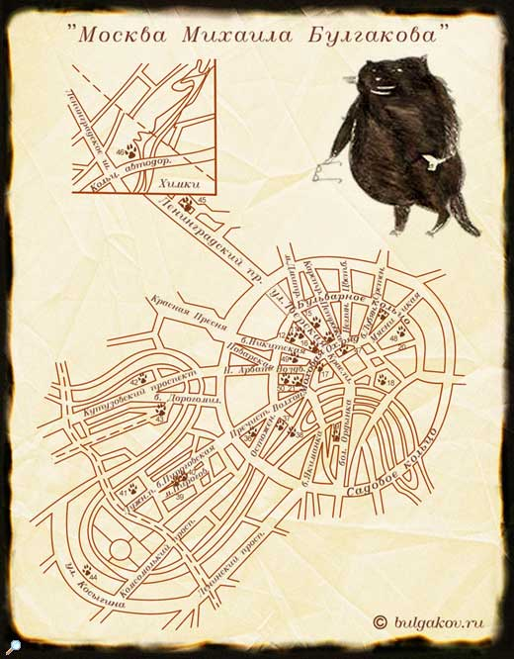
http://www.bulgakov.ru/moscow/excursion/

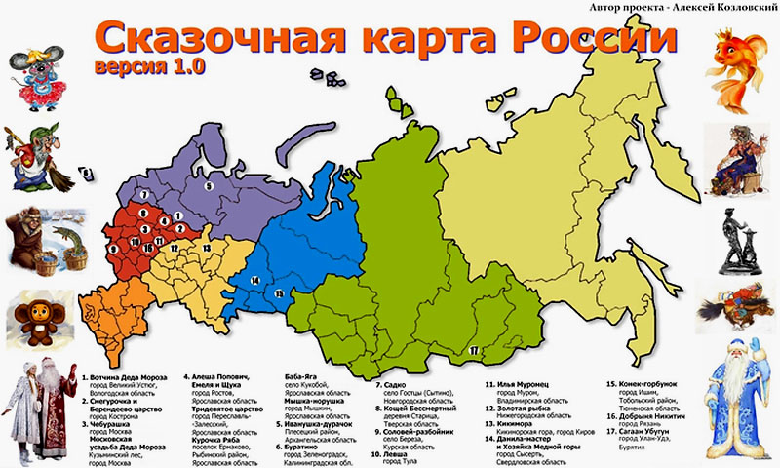
http://отличныйжурнал.рф/myslit/articles/574/

ХIV. Аннотация по прочитанному.

Что такое «аннотация», как ее писать?
Аннотация — небольшое связное описание и оценка содержания и структуры книги или статьи.
Работа над аннотацией помогает ориентироваться в ряде источников на одну тему, а также при подготовке обзора литературы.
Рекомендации:
- Прежде чем составить аннотацию, прочитай текст и разбей его на смысловые части, выдели в каждой части основную мысль и сформулируй ее своими словами.
- Перечисли основные мысли, проблемы, затронутые автором, его выводы, предложения. Определи значимость текста.
- В аннотации используй глаголы констатирующего характера (автор анализирует, доказывает, излагает, обосновывает и т.д.), а также оценочные стандартные словосочетания (уделяет особое внимание, важный актуальный вопрос (проблема), особенно детально анализирует, убедительно доказывает).
Аннотация обычно состоит из двух частей. В первой части формулируется основная тема книги, статьи; во второй части перечисляются (называются) основные положения. Субъект действия в аннотации обычно не называется, потому что он ясен, известен из контекста; активнее употребляются пассивные конструкции (глагольные и причастные).

Образец очень краткой аннотации:
Аннотация к книге "Клоп. Пьесы":
В сборник вошла пьеса, названная автором трагедией, «Владимир Маяковский», которую В. В. Маяковский написал в 1913 году, которую он режиссировал, и в которой сыграл на сцене главную роль. Комедии «Клоп» и «Баня» не без основания считаются классикой советской драматургии, они не потеряли актуальности, когда сегодня заходит речь об обывателях, всякого рода приспособленцах и мещанстве.

ХV. Отзыв о прочитанном.
Что это и зачем?
Прежде чем начинать писать свой отзыв, нужно понимать, что это такое и зачем он вообще пишется. Итак, отзыв о книге – это высказывание, которое должно содержать мнение о прочитанном произведении и его оценку. Отзыв о книге должен быть эмоциональным и аргументированным.
Цель твоего отзыва – это, прежде всего, поделиться собственным впечатлением о книге, высказать мысли и чувства, которые она у тебя вызвала, а также (возможно) привлечь к этому произведению внимание других читателей.
Тебе нужен план!
С одной стороны писать любое свободное сочинение довольно легко: когда нет заданных рамок и можно озвучивать исключительно собственные мысли, у тебя больше простора для творчества. Но есть у этой медали и обратная сторона – такое сочинение может оказаться довольно сумбурным. Чтобы этого не произошло, при написании отзыва лучше рассуждать последовательно и пользоваться планом.
План отзыва о прочитанном.
Введение. Здесь можно рассказать о своих читательских пристрастиях, поделиться историей – как ты познакомился с данным произведением, как проходил процесс чтения. Тут же кратко дается оценка произведения – понравилось или не понравилось, заинтересовало, произвело впечатление, развеселила или показалось полезным и назидательным. В этой части обязательно нужно указать название произведения и его автора.
Рассуждение. Теперь пришла пора аргументировать свою оценку и приводить доводы. Это лучше делать последовательно и по пунктам.
1. Насколько важна тема, затронутая автором? Актуальны ли проблемы, которые были подняты в произведении?
2. Сделай небольшой обзор событий, которые описаны в произведении. Но ни в коем случае не пересказ сюжета. Отзыв ориентирован на человека, который, возможно, не читал произведения, так что не раскрывай все секреты: можно
лишь обозначить самые важные эпизоды.
3. Оценка персонажей, их действий. Здесь не нужно описывать всех участников – достаточно двух-трех главных героев произведения. Обязательно нужно выразить свое отношение к героям и их судьбам.
4. Особенности произведения. Возможно, это произведение написано очень интересным языком, а может, тебе понравились забавные диалоги, красивые описания природы, необычное построение сюжета, трогательная история, читая которую, ты не смог сдержать слез, – все это нужно отметить.
5. Итог рассуждений – твои мысли и чувства относительно прочитанной книги.
Обобщение. Здесь ты можешь сравнить это произведение с другими: или произведениями этого же автора, или с произведениями в этом же жанре. В обобщении ты можешь сказать, что намерен продолжить знакомство с этим автором, прочитать другие его книги. Или же порекомендовать эту книгу читателям. А возможно (ведь отзыв может быть и отрицательным), посоветовать им никогда не брать в руки этой книги.
Возможные ошибки.
Когда ты пишешь отзыв о произведении, ошибиться трудно: в конце концов, это твоё личное мнение о ней. Но некоторых неточностей все же стоит избегать.
1. Пересказ событий не должен занимать значительную часть сочинения (об этом уже говорилось, но повторю еще раз), отзыв – это твои впечатления от произведения, а не изложение ее сюжета.
2. Тем не менее, нельзя «плавать» в вопросах знания текста. Произведение, по которому пишется отзыв, нужно прочитать очень внимательно.
3. Не стоит пользоваться при написании своего отзыва критикой или другими статьями об этом произведении. Использование этих источников уместно при более глубоком анализе произведения, для написания отзыва это ни к чему.
4. Непоследовательное изложение мыслей и впечатлений либо отсутствие логического перехода от одной части отзыва к другой - это то, чего следует избегать. Текст должен легко читаться.

Если внимательно отнестись к деталям, а также вспомнить всё, что впечатлило или поразило тебя в произведении, написать отзыв о книге будет совсем несложно.

Блок 2. Практические задания по самостоятельной деятельности студента.

РАЗДЕЛ 1. ЛИТЕРАТУРА ХIХ ВЕКА. Русская литература первой половины XIX века.

Тема 1.1 Литературная борьба. Романтизм.

СДС. Индивидуальные задания.
Задание №1. Прочитай 1-2 стихотворения русских поэтов-романтиков: Д.В. Давыдова, К.Н. Батюшкова, К.Ф. Рылеева, В.К. Кюхельбекера, Н.М. Языкова, И.И. Козлова, Е.А. Баратынского и других (на выбор). Определи их тему, идею, охарактеризуй лирического героя. Докажи, что прочитанные тобой произведения являются романтическими произведениями. Выучи одно стихотворение наизусть и подготовь его выразительное чтение.

Задание №2. Используя дополнительную литературу и материалы Интернета, подготовь сообщение для группы о жизни, деятельности и творческом пути В.А. Жуковского

Тема 1.2 А.С. Пушкин.

СДС. Прочитать поэму «Медный всадник».
Задание: Проверь себя на знание поэмы А.С. Пушкина «Медный всадник».
Выполни тест:
- Образ какого города рисует поэт во «Вступлении» поэмы «Медный всадник»?
- О чем мечтает герой поэмы А. С. Пушкина «Медный всадник» мелкий чиновник Евгений?
- Что случилось с Евгением после наводнения и гибели невесты?
- Монументальную фигуру какого царя рисует А. С. Пушкин в поэме «Медный всадник»?
Того, чьей волей роковой
Под морем город основался...
Ужасен он в окрестной мгле!
Какая дума на челе!
Какая сила в нем сокрыта!
А в сем коне какой огонь!
Куда ты скачешь, гордый конь,
И где опустишь ты копыта?
О мощный властелин судьбы!
Не так ли ты над самой бездной,
На высоте, уздой железной
Россию поднял на дыбы?
5. Какую оценку дает А.С. Пушкин Петру I в поэме «Медный всадник»?
1) Великая личность
2) Тиран
3) Деспот и просветитель одновременно
4) Отец и покровитель своего народа
- Что стало причиной бунта Евгения – героя поэмы «Медный всадник»?:
1) психическое расстройство?
2) отчаяние?
3) понимание социальной несправедливости?
4) дворянская честь, заставившая героя мыслить по-государственному?
- Какими приёмами Пушкин передаёт восторг от Петербурга?
1) внутренними монологами;
2) прямыми авторскими оценками;
3) с помощью героя-рассказчика;
4) через демонстрацию мнения Петра Первого.

Примечание: если на какой-то вопрос не знаешь ответ – перечитай соответствующую часть поэмы и найди его.

Подготовься к проверочной работе по поэме А. С. Пушкина «Медный всадник».
Вариант 1.
Обозначь верные утверждения знаком «+»
1 | В поэме «Медный всадник» на протяжении всего повествования у А.Пушкина восторженное отношение к Петру I.
2 | В поэме описывается стихийное бедствие 1824 года.
3 | В поэме описывается стихийное бедствие – землетрясение.
4 | В поэме упоминается только один русский император - Петр I.
5 | Главного героя зовут Евгений.
6 | Герой живёт в Москве.
7 | Герой – бедный чиновник.
8 | Дом невесты Параши снесло водой.
9 | Когда герой понял, что Параша с матерью погибли, он заплакал.
1 | Евгений сходит с ума, скитается по городу.
1 | Евгений случайно оказывается на площади возле памятника.
1 | На площади возле всадника на бронзовом коне Евгений увидел сторожевых львов.
1 | Медный всадник на самом деле мчался за героем.
1 | В поэме трагический финал – герой сходит с ума и умирает.

Вариант 2.
Обозначь верные утверждения знаком «+»
1 | В поэме «Медный всадник» у А.Пушкина двойственное отношение к Петру I.
2 | В поэме описывается стихийное бедствие середины 19 века.
3 | «В тот грозный год /Покойный царь ещё Россией /Со славой правил». Речь идёт о Петре I.
4 | В поэме описывается стихийное бедствие – наводнение.
5 | Главного героя зовут Евгений Онегин.
6 | Герой живёт в Коломне.
7 | Герой – знатный дворянин.
8 | Дом невесты Параши снесло водой.
9 | Когда герой понял, что Параша с матерью погибли, он захохотал.
1 | После наводнения Евгений бродит по городу, спит на пристани.
1 | Евгений идёт на площадь и встречает скачущего на лошади Петра I
1 | На площади возле всадника на бронзовом коне Евгений увидел сторожевых львов.
1 | Медный всадник мчался за героем – так было только в его воображении.
1 | В поэме счастливый финал – герой продолжает служить, женится.

Тема 1.3 М.Ю. Лермонтов.

СДС. Индивидуальные задания
Используя дополнительную литературу и материалы Интернета, подготовь для группы виртуальную экскурсию в один из музеев М.Ю. Лермонтова (музей-усадьба в Тарханах, дом-музей в Москве, дом-музей в Пятигорске),

СДС. Выучить наизусть стихотворение М.Ю. Лермонтова (по выбору студента).
Задание: Почитай лирику М.Ю. Лермонтова. Рекомендуемые стихотворения: «Поэт», «Я не унижусь пред тобою...». «Как часто пестрою толпою окружен...». «Молитва» (В минуту жизни трудную...), «Парус», «Тучи», «Три пальмы», «Родина».
Выбери себе стихотворение для заучивания из тех, что больше всего понятны и понравились.
Выучи наизусть стихотворение М.Ю. Лермонтова.

Тема 1.4. Н.В. Гоголь

СДС. Прочитать «Петербургские повести».
Задание 1. Выполни тест на знание повести «Шинель». При чтении повести заполни страницу.
1. Кто главный персонаж повести?
1) его портрет
_________________________________________________________________
___________________________________________________________________________________________________________________________________________________________________________________________________________________________________________________________________________________
2) Его чин
_______________________________________________________________________________________________________________________________________
3) Фамилия, имя, отчество
_________________________________________________________________
2. Как он получил такое имя?
_________________________________________________________________
__________________________________________________________________________________________________________________________________________________________________________________________________________________
3. Как к нему относились в департаменте?
_____________________________________________________________________________________________________________________________________________________________________________________________________________
4. Как он относился к службе?
_________________________________________________________________
____________________________________________________________________________________________________________________________________________
5. Чем он занимался дома?
_________________________________________________________________
_________________________________________________________________________________________________________________________________________________________________________________________________________________
6. Сколько он получал за работу?
__________________________________________________________________________________
7. Как чиновники называли его старую шинель? Почему?
_____________________________________________________________________________________________________________________________________________________________________________________________________________
8. Как он изъяснялся? Какую черту характера подчеркивает такая речь героя?
___________________________________________________________________________________________________________________________________________________________________________________________________________________________________________________________________________________
_________________________________________________________________
9. Кто первый сказал ему о новой шинели?
_______________________________________________________________________________________________________________________________________
10. Как он нашел деньги на новую шинель?
___________________________________________________________________________________________________________________________________________________________________________________________________________________________________________________________________________________
11. Как изменился герой повести в ожидании новой
___________________________________________________________________________________________________________________________________________________________________________________________________________________________________________________________________________________
12. Как в департаменте отнеслись к новой шинели?
_____________________________________________________________________________________________________________________________________________________________________________________________________________
13. При каких обстоятельствах героя ограбили?
_____________________________________________________________________________________________________________________________________________________________________________________________________________
14. Какие меры он принял по поиску шинели?
_________________________________________________________________________________________________________________________________________________________________________________________________________________________________________________________________________________________________________________________________________________________
15. По какой причине умер герой повести?
_____________________________________________________________________________________________________________________________________________________________________________________________________________
16. Какой фантастический конец имеет история про шинель?
_________________________________________________________________________________________________________________________________________________________________________________________________________________________________________________________________________________________________________________________________________________________
17. С каких пор прекратилось появление чиновника-мертвеца?
_______________________________________________________________________________________________________________________________________
18. Какие чувства, мысли, переживания вызвал у вас образ героя?
_____________________________________________________________________________________________________________________________________________________________________________________________________________

Задание 2. Подготовься к проверочной работе по биографии и «Петербургским повестям» Н.В. Гоголя (отметь правильный ответ):
Вариант 1.
1. О ком Гоголь сказал: «Все, что есть у меня хорошего, всем этим я обязан ему»?
2. Кто гуляет по Невскому проспекту с 12 часов дня?
3. Почему Шиллер хотел отрезать себе нос?
4.Сколько Чартков заплатил за незаконченный портрет?
5. В чьем изображении заказчица портрета узнала свою дочь?

Вариант 2.
1.В честь кого был назван Гоголь?
2. Почему в три часа на Невском проспекте вдруг наступает весна?
3. Сколько времени Шиллер делал шпоры?
4. Зачем к Чарткову приходил хозяин квартиры вместе с квартальным?
5. После какого события Чартков захотел изобразить падшего ангела?

Вариант 3.
1.Какая кличка была у Гоголя в гимназии?
2.Почему Пискарев подумал, что незнакомка является знатной дамой?
3.Сколько Шиллер запросил за свою работу?
4.Что необыкновенного было в портрете, который купил Чартков?
5. Какое чувство овладело им после того, как он увидел картину своего бывшего сокурсника?

Вариант 4.
1. Под каким псевдонимом была издана первая поэма Гоголя?
2. Сколько лет было незнакомке, за которой отправился Пискарев?
3. Что Шиллер должен был изготовить для Пирогова?
4. Какая сумма неожиданно оказалась в руках Чарткова?
5. Что Чартков делал с картинами, которые покупал на аукционах?

Вариант 5.
1. О какой книге Гоголя Пушкин сказал: «Вот настоящая веселость, искренняя, непринужденная, без жеманства, без чопорности».
2. У кого Пискарев собирался купить опиум?
3. Сколько лет в Петербурге жил Шиллер?
4. Где Чартков нашел клад?
5. Как окончилась жизнь Чарткова?

Вариант 6.
1. Какое произведение Гоголя вызвало бурную полемику между Белинским и Аксаковым?
2. Почему ростовщик не заплатил художнику за портрет?
3. Где жила понравившаяся Пирогову блондинка?
4. В каком танце отличился Пирогов на вечере у своего приятеля после неприятного происшествия?
5. Как Чартков решил привлечь к себе внимание общества? Во сколько ему это обошлось?

РАЗДЕЛ 2. РУССКАЯ ЛИТЕРАТУРА ВТОРОЙ ПОЛОВИНЫ ХIХ ВЕКА

Тема 2.1 Культурно-историческое развитие России середины XIX века. А.Н. Островский. «Гроза".

СДС. Подготовь сообщение – характеристику героев пьесы «Гроза» по своему выбору (Тихон, Кабаниха, Варвара, Дикой, Кулигин), основываясь на рекомендациях.

Образец:
Катерина – жена Тихона и невестка Кабанихи.
Образ Катерины выражает сильный характер, просыпающуюся личность в патриархальных условиях. Автор раскрывает истоки характера героини в рассказе Катерина о своей жизни в девичестве. В этом рассказе рисуются идеальный патриархальный мир. Главное в нем – огромное чувство взаимной любви.
В девическом мире Катерина были те же порядки, что и в мире Кабанихи. Просто в родительском доме она занимала положение любимой дочери, а в доме Кабанихи – подчиненной невестки. Именно поэтому в ее прошлой жизни не было места принуждению и насилию. Гармония патриархальной семейной жизни – нравственный идеал Катерины. Этой гармонии она не находит в доме своего мужа: «Да здесь все как будто из-под неволи». Её отдали замуж юной, судьбу ее решила семья. Тогда она воспринимала это естественно, ведь таков обычай. Катерина готова подчиняться, но подчиняться с уважением и любовью. Попав к Кабановым, она видит, что уважать и любить ей здесь некого. Со временем в её душе рождается новое отношение к миру и к себе: «Что-то во мне такое необыкновенное. Точно я снова жить начинаю…» Оно проявляется в ее самостоятельном выборе - любви к Борису. Но эту проснувшуюся любовь религиозная Катерина воспринимает как страшный грех. Поэтому она всячески сопротивляется своему чувству, но ей не хватает сил и поддержки: «точно я стою над пропастью…, а удержаться мне не за что». Религиозность Катерины усиливается по мере нарастания ее душевной грозы. Героиня чувствует страх перед собой, перед выросшим в ней стремлением к воле, связанным с ее «грешной» любовью: «А уж коли очень мне здесь опостынет, так не удержат меня никакой силой». После своей измены мужу Катерина кается всенародно в своем грехе без надежды на понимание и прощение. Именно полное отсутствие надежды толкает героиню на еще более тяжкий грех – самоубийство. Полная невозможность примирить свою любовь к Борису с требованиями совести и физическое отвращение к домашней тюрьме, куда ее заточила Кабаниха, убивает Катерину.

Тема 2.2 И.А. Гончаров. «Обломов».

СДС. Индивидуальные задания. Составь план выступления на тему «Личность И.А. Гончарова».

СДС. Читать произведение И.А. Гончарова «Обломов»
Задание. Выполни 1 из вариантов (по желанию) разноуровневых заданий на знание текста романа Гончарова «Обломов».

Вариант 1.
Набери возможное количество баллов, ответив на вопросы.
1. Как произошло знакомство Ольги Ильинской с Обломовыи? (1балл).
2. Расскажи об Обломовке и ее жителях?(1балл).
3. Портрет Захара. (1 балл).
4.Сравни отношение к Обломову Ольги и Агафьи Матвеевны.(2 балла).
5. Каков образ жизни Штольца? Каковы его нравственные идеалы?( 2 балла).
6. Можно ли охарактеризовать внутренний мир Обломова на материале 1 части.( 2 балла).
7. Почему первая часть романа посвящена лишь одному дню Обломова? ( 3 балла).
8. Какие романы принадлежат перу И.Гончарова? В чем их основной конфликт?( 3 балла).
9. Почему смерть Обломова Гончаров сравнивает со сном? ( 3 балла).

Вариант 2.
Набери возможное количество баллов, ответив на вопросы.
1. Портрет Обломова. (1 балл).
2. Как проходили годы ученичества Ильи? (1 балл).
3. Расскажите, как жила после смерти Обломова Агафья Матвеевна? (1 балл).
4. Какую черту Обломова хотел подчеркнуть Гончаров словами «поэты задели его за живое»?
(2 балла).
5. Выскажи свое отношение к Обломову, Штольцу, Ильинской, Пшеницыной (на выбор двух героев) ( 2балла).
6. Почему Обломов отказывается от последней встречи с Ольгой? (2 балла).
7. Проведи сравнительный анализ жизни Обломова на Гороховой, в доме Пшеницыной и воспоминаний Ильи Ильича об Обломовке. (3 балла).
8. С каким известным вам литературным персонажем можно сравнить Обломова при первом знакомстве? (3 балла).
9. Почему для Штольца духовная смерть Обломова наступила раньше физической? (3 балла).

Вариант 3.
Набери возможное количество баллов, ответив на вопросы.
1.Что говорит о характере и образе жизни героя обстановка в его квартире? (1 балл).
2.Расскажи о службе Обломова в канцелярии. (1 балл).
3.Расскажи о родителях Андрея Штольца. Какими принципами они руководствовались в воспитании сына? (1 балл).
4.Почему, на твой взгляд, отношения Ольги и Обломова лишены будущего? (2 балла).
5.Когда и при каких обстоятельствах появляется в романе слово «обломовщина»? (2 балла).
6.Почему первая часть романа посвящена лишь одному дню Обломова? ( 2 балла).
7. Почему брак Ольги со Штольцем стал возможен только после любви Ольги к Обломову? (3
балла).
8. Какие черты сближают Штольца с Обломовым? (3 балла).
9. Каким вырастет Андрей Обломов? (3 балла).

Вариант 4
Набери возможное количество баллов, ответив на вопросы.
1. Какие два «несчастья» занимают Обломова? Какие трудности он видит в решении этих проблем? (1 балл).
2.Посетители Обломова. Цель их визитов (1 балл).
3.Как проводил свободное время И.И.Обломов? (1 балл).
4.Расскажи о том, как складываются отношения Ольги и Ильи. (2 балла).
5. Какое место занимает Тарантьев в системе образов романа? Какова его роль в жизни Обломова? (2 балла).
6. Как относится Обломов к новвовведениям в деревне, о которых рассказывает Штольц? (2
Балла).
7. Сравни совместную жизнь Ольги Ильинской и Андрея Штольца. Достигли ли они идеала? (3 балла).
8. Какие художественные детали использует автор при создании портретной характеристики Обломова? ( 3 балла).
9. Какова роль Пшеницыной в жизни Обломова? (3 балла).

СДС. Письменный анализ главы «Сон Обломова»
Выполни письменный анализ главы «Сон Обломова».
____________________________________________________________________________________________________________________________________________________________________________________________________________________________________________________________________________________________________________________________________________________________________________________________________________________________________________________________________________________________________________________________________________________________________________________________________________________________________________________________________________________________________________________________________________________________________________________________________________________________________________________________________________________________________________________________________________________________________________________________________________________

Тема 2.3 И.С. Тургенев. «Отцы и дети».

СДС. Работа с иллюстрациями к роману. Сопоставление иллюстраций и текста романа.
Задание. Сравни портреты Базарова, написанные разными художниками. Сделай вывод: какой из портретов (на твой взгляд) наиболее соответствует образу Базарова? Ответ запиши ниже.
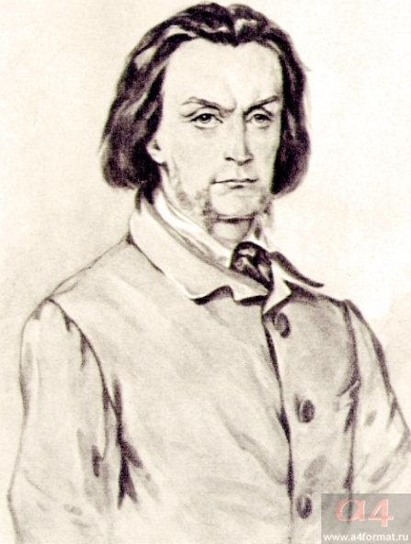
Базаров. Художник П. Боклевский. 1870-е

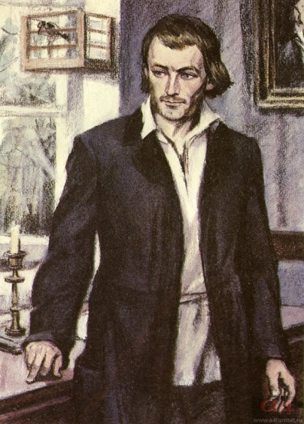
Базаров. Художник Д. Боровский. 1980

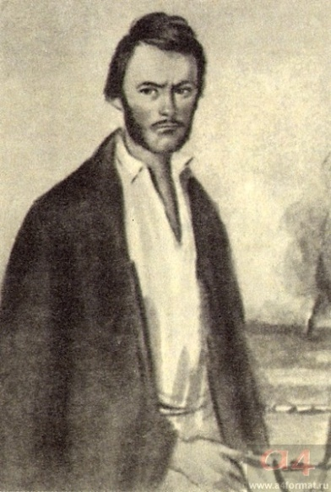
Базаров. Художник К. Рудаков. 1948-1949

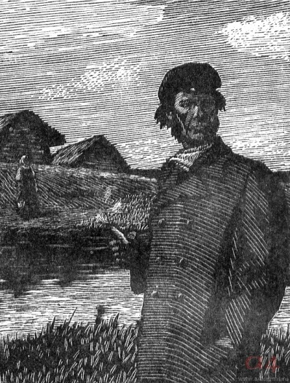
Базаров. Художник В. Домогацкий

Сопоставь иллюстрацию и текст романа. Выпиши текст рядом с иллюстрацией.
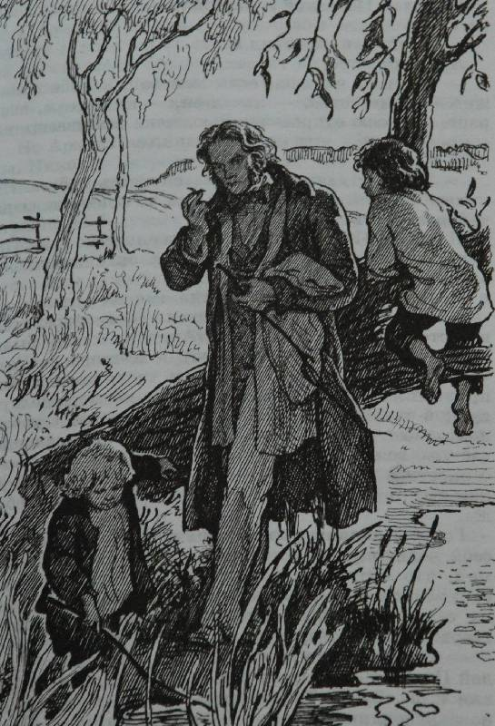
«Отцы и дети». Глава 05. Базаров с дворовыми мальчишками ловит лягушек. Художник
И. Архипов

Сопоставь иллюстрацию и текст романа. Выпиши текст рядом с иллюстрацией.
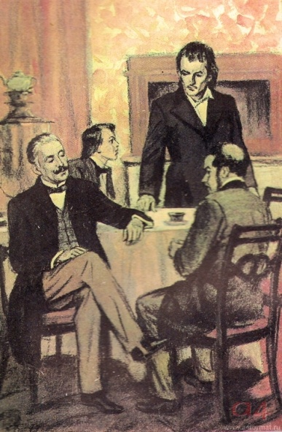
«Отцы и дети». Глава 10. Спор Базарова с Павлом Петровичем. Художник Д. Боровский

Сопоставь иллюстрацию и текст романа. Выпиши текст рядом с иллюстрацией.
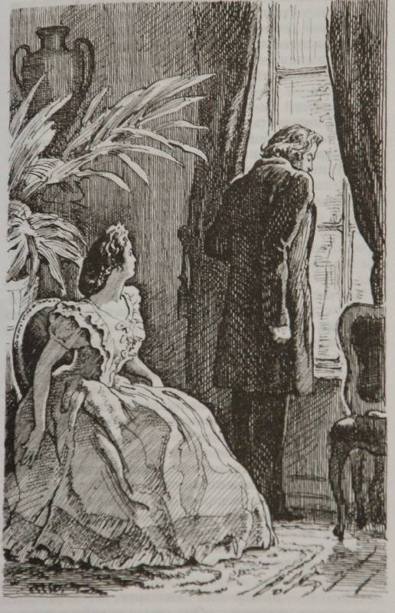
«Отцы и дети». Глава 18. Базаров признается Одинцовой в любви. Художник И. Архипов

Сопоставь иллюстрацию и текст романа. Выпиши текст рядом с иллюстрацией.
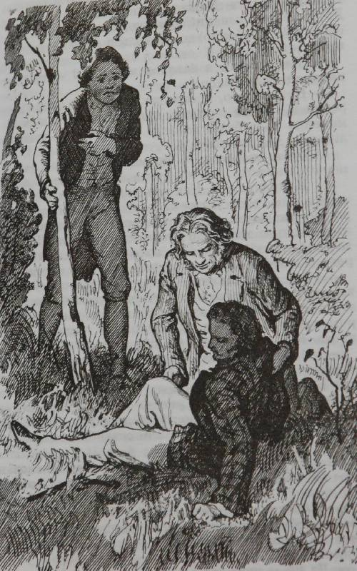
«Отцы и дети». Глава 24. Финал дуэли Базарова с Павлом Петровичем. Художник И. Архипов

Сопоставь иллюстрацию и текст романа. Выпиши текст рядом с иллюстрацией.
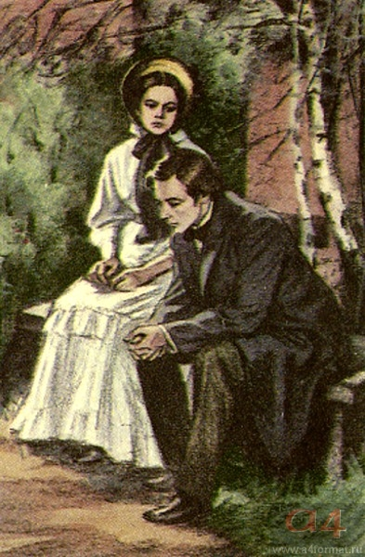
«Отцы и дети». Глава 25. Аркадий и Катя. Художник Д. Боровский. 1980

Сопоставь иллюстрацию и текст романа. Выпиши текст рядом с иллюстрацией.
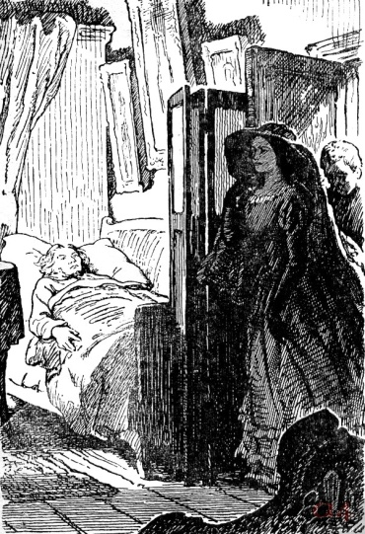
«Отцы и дети». Глава 27. Приезд Одинцовой к умирающему Базарову. Художник И. Архипов

СДС. Подобрать эпизоды, в которых раскрывается кризис Базарова.
Задание. Перечисли ниже эпизоды, в которых раскрывается кризис Базарова.
_____________________________________________________________________________________________________________________________________________________________________________________________________________________________________________________________________________________________________________________________________________________________________________________________________________________________________________________________________________________________________________________________________________________________________________________________________________________________________________________

Тема 2.4 Ф.И. Тютчев; А.А. Фет; А.К. Толстой.

СДС. Выучи наизусть стихотворения Ф.И. Тютчева, А.А, Фета, А.К. Толстого (по одному каждого автора по выбору студента).

Тема 2.5 Н.А. Некрасов.

СДС. Чтение поэмы Н.А. Некрасова «Кому на Руси жить хорошо».
Задание: выполни тест на знание текста поэмы.
- Вставь пропущенные слова.
1) Из «Пролога»:
Сошлися и заспорили:
Кому живётся весело,
__________ на Руси?
2) Из главы «Сельская ярмонка»:
Когда мужик не Блюхера
И не милорда глупого –
Белинского и __________
С базара понесёт?

3) Из истории «О двух великих грешниках»:
Было двенадцать разбойников,
Был ____________ - атаман,
Много разбойники пролили
Крови честных христиан…

4) Из «Пролога»:
Из смежных деревень –
Заплатова, Дырявина,
Разутова, Знобишина,
Горелова, Неелова,
_______________ тож.

5) Из главы «Пьяная ночь»:
Пиши: «В деревне Босове
________________ живёт,
Он до смерти работает,
До полусмерти пьёт!..»

6) Из 3 части «Крестьянки»:
Так засмеялся дедушка,
Что все в каморке вздрогнули, -
И к ночи умер он.
Как приказал – исполнили:
Зарыли рядом с Дёмою…
Он жил __________годов.

- Кто так описывается в поэме?
1) Нос клювом, как у ястреба,
Усы седые, длинные
И – разные глаза.
2) Горазд он был балясничать,
Носил рубаху красную,
Поддёвочку суконную,
Смазные сапоги…
3) Как ни просила вотчина,
От должности уволился,
В аренду взял ту мельницу,
И стал он пуще прежнего
Всему народу люб…

4) Старцем, в одежде монашеской,
Грешник вернулся домой,
Жил под навесом старейшего
Дуба, в трущобе лесной.

5) Какой-то барин кругленький,
Усатенький, пузатенький, с сигарочкой во рту.
6) Ему судьба готовила
Путь славный, имя громкое
Народного заступника, чахотку и Сибирь.

3. Кому принадлежат слова?
1) Куда ты, сила, делася?
На что ты пригодилася?-
Под розгами, под палками
По мелочам ушла!

2) В минуту унынья, о родина-мать!
Я мыслью вперёд улетаю.
Ещё суждено тебе много страдать,
Но ты не погибнешь, я знаю.

3) А ныне, милость Божия!-
Досыта у Губонина
Дают ржаного хлебушка,
Жую – не нажуюсь!

4) Умны крестьяне русские,
Одно нехорошо,
Что пьют до одурения…

5) Богат купец Алтынников,
А всё не устоять ему против мирской казны…

6) Не дело вы затеяли!
Теперь пора рабочая, досуг ли толковать?..

4. Дай название главы.
1) Пока они гуторили,
Вилась, кружилась пеночка
Над ними: всё прослушала
И села у костра.

2) И скоро в сердце мальчика
С любовью к бедной матери
Любовь ко всей вахлачине
Слилась…

3) А вы меня попотчуйте:
Я счастлив, видит Бог!
У первого боярина,
У князя Переметьева
Я был любимый раб.

4) Старик, поднявшись на берег,
На красном мягком коврике
Долгонько отдыхал, потом покос осматривал:
Его водили под руки то господа усатые,
То молодые барыни…

5) Не горы с места сдвинулись,
Упали на головушку,
Не Бог стрелой громовою
Во гневе грудь пронзил,
По мне – тиха, невидима –
Прошла гроза душевная, покажешь ли её?

6) На бабах платья красные,
У девок косы с лентами,
Лебёдками плывут!
А есть ещё затейницы, одеты по-столичному –
И ширится, и дуется подол на обручах

СДС. Составь план сочинения «Тема поэта и поэзии в лирике Н.А. Некрасова».

Тема 2.6 Н.С. Лесков. «Очарованный странник».

СДС. Чтение повести Н.С. Лескова «Очарованный странник».
Задание: выполни тест на знание содержания повести Н.С. Лескова «Очарованный странник».

1. Под какими именами, прозвищами, фамилиями выступает главный герой повести? Выделите правильные ответы.
1) Иван Северьянович Флягин.
2) Отец Измаил.
3) Илья Муромец.
4) Голован.
5) Петр Сердюков.

2. Какие социальные роли, какие ремесла и занятия главного героя показаны в сюжете повести?
1) Лекарь.
2) Форейтор.
3) Крепостной.
4) Рясофор (послушник).
5) Землепашец;
6) Нянька.
7) Солдат.
8) Пленник.
9) Конокрад.
10) Арестант.
11) Нищий.
12) Актер.
13) Конэсер.

3. В каких географических пунктах разворачивается действие повести?

1) Ладожское озеро на пути к Соловкам – северная окраина Российского государства.
2) Степи в низовьях Волги, «Рынь-пески» - юго-восточная окраина.
3) Петербург – центр западного влияния в России.
4) Кавказ – южная окраина России.
5) Персия – экзотическая страна Востока.

4. В каком порядке рассказано об основных событиях в жизни главного героя? Обозначьте правильную последовательность событий цифрами.

1) Поединок с Савакиреем и уход в степь.
2) Наказание, порка и бегство от графа.
3) Солдатская служба.
4) Спасение Флягиным семьи графа К.
5) Служба в няньках и бегство с матерью ребенка и её любовником.
6) Жизнь в монастыре.
7) Скитания и приход в монастырь.
8) Служба при князе, история с Грушенькой.
9) Возвращение в Россию.

5. Какое вознаграждение попросил герой за спасение жизни своих хозяев – графа и графини К.?
1) Коня;
2) «Вольную»;
3) Гармонь.

6. За что герой был наказан графом и отстранен от своей основной службы, вместо которой дробил камень для садовых дорожек?
1) Опрокинул коляску с графом.
2) Отрубил хвост кошке, принадлежавшей горничной графини.
3) За пьянство.
4) За кражу.

7. Почему герой попал в степь к татарам?
1) Из-за кражи коня.
2) Взят в плен за убийство Савакирея.
3) Чтобы избежать наказания по российским законам за убийство Савакирея.

8. Как удерживали главного героя в степи от побега?
1) Держали в яме.
2) Надели колодки на ноги.
3) «Подщетинили» пятки.

9. Кого герой называет татарами?
1) Людей татарской национальности.
2) Всех мусульман.
3) Жителей степей, «Рынь-песков».

10. Каков основной критерий оценки человека для главного героя в «Рынь-песках», среди чужого народа?
1) Личные качества.
2) Национальность.
3) Принадлежность к определенному вероисповеданию.

11. По каким признакам главный герой, убежав из плена, узнал, что добрался до русских?

1) Услышал русскую речь.
2) Так как пили водку и крестились.
3) По военной форме.

12. Как встретили героя на родине после побега из плена?
1) Граф К. дал вольную.
2) Граф К. приказал высечь и отправил на оброк.
3) Отец Илья на три года отлучил от причастия.

13. Взаимоотношения каких персонажей наиболее напоминают отношения между князем, Грушей и главным героем?
1) Печорин, Бэла, Максим Максимыч.
2) Онегин, Ольга, Ленский.
3) Обломов, Ольга, Штольц.
4) Гринев, Маша Миронова, Швабрин.
5) Чацкий, Софья, Молчалин.

14. Почему главный герой убил Грушу?
1) Из ревности к князю.
2) От обиды за неразделенную любовь.
3) Чтобы спасти её душу от греха убийства невесты князя.
4) Чтобы устранить помеху для женитьбы князя.

15. Кто, по мнению главного героя, гнался за ним после убийства Грушеньки? «Ужасно какой большой и длинный, и бесстыжий, обнагощенный, а тело все черное и голова маленькая, как луновочка, а сам весь обростенький, в волосах, и я догадался, что это…»
1) Леший.
2) Бес.
3) Разбойник-цыган.

16. Грех убийства каких людей лежал на главном герое?
1) Цыганки Груши.
2) Старого монаха.
3) Азиата Савакирея.
4) Невесты князя.
5) Графа К.

17) Кто являлся главному героя в пророческих снах и видениях?
1) Мать.
2) Иван Предтеча.
3) Старый монах.
4) Священник отец Илья.

18). Чем объясняет главный герой свою удачу во время войны на Кавказе (он под непрерывным огнем переплыл реку Койсу с канатом для наведения моста)?
1) Личной храбростью.
2) Божьим благословением.
3) Своей греховностью, из-за которой его не принимает ни вода, ни земля.

19). За что герой, живя в монастыре, был посажен в погреб?
1) За пьянство.
2) За то, что рассыпал свечи в церкви.
3) За пророчество близкой войны и призыв к всеобщему ополчению.

20. Одобряет или порицает герой попика - горького пьяницу, который молится за самоубийц, за тех, «что жизни борения не переносят», и уверен, что Создатель должен будет его простить?
1) Одобряет.
2) Порицает.

21. Кого характеризует герой в разговоре с ханом Джангаром такими словами: «…слабодушные и не мужественные, и сила их самая ничтожная… они без денег ничего не могут»?
1) Чувашский народ.
2) Татар из враждебной Джангару орды.
3) Русских дворян.

22. Какие черты Лесков считал свойственными простому русскому человеку и воплотил в характере главного героя?
1) Расчетливость.
2) Страстность натуры.
3) Чувство чести.
4) Тяга к хвастовству.
5) Наивная искренность.
6) Точное следование церковным порядкам и правилам.
7) Патриотизм.
8) Храбрость.
9) Пассивная терпеливость.
10) Фатализм – вера в судьбу.
11) «Добродушная» жестокость.
12) Склонность к пьянству.
13) Совестливость, честность.
14) Трудолюбие.

23. Как строится повествование «Очарованного странника»?
1) Последовательный рассказ о событиях от лица автора-повествователя.
2) Рассказ о событиях от лица главного героя.
3) Состоит из основного сюжета (рассказ от лица главного героя) и обрамляющего (от лица автора-повествователя).
4) Сюжет состоит из нескольких глав, каждая из которых имеет своего рассказчика.

24. Как сам автор в тексте «Очарованного странника» определяет жанр рассказа о жизни главного героя?
1) Повесть.
2) «Житейская драма-комедия».
3) Рассказ.
4) Житие.

Индивидуальное задание: составить карту маршрута перемещений Флягина.

Сообщение на тему: «Особенности русского национального характера» (по повести Н.С. Лескова «Очарованный странник».

Тема 2.7 М.Е. Салтыков-Щедрин. «История одного города».

СДС. Подготовка сообщений на основе сюжетного плана по отдельным главам «Истории одного города».
Задание. Составь сюжетный план одной главы (наиболее интересной для тебя) и подготовь сообщение для группы.

Тема 2.8 Ф.М.Достоевский.

СДС. Исследовательская работа на тему: «Достоевский в Кузнецке».

Темы рефератов по творчеству Ф.М. Достоевского:
1. Моё открытие Достоевского.
2.Ф.М. Достоевский в Кузнецке - путь к любви.
3. 22 дня в Кузнецке.

СДС: Чтение романа «Преступление и наказание».
Задание: выполни тест на знание романа «Преступление и наказание».

1. Какое определение романа «Преступление и наказание» наиболее соответствует его характеру?
1) Криминальный роман.
- Социально-психологический философский роман.
- Авантюрный роман.
- Сентиментальный роман.
- Философский роман

2. Сколько времени длится действие романа «Преступление и наказание»
(до эпилога)?
1) Один год.
- Полгода.
- Три недели.
- Пять дней.
- Четырнадцать дней.

3. Р.Раскольников покушается на жизнь старухи-процентщицы из-за:
- Желания обогатиться.
- Желания отомстить Алёне Ивановне за унизительное положение, в котором он оказался
- Желания проверить теорию.
- Необходимости помочь близким.

4. Что порождает «бунт» Раскольникова?
- Патологическое стремление к насилию.
- Стремление обогатиться.
- Озлобление против общества и его морали.
- Желание обратить на себя внимание.

5. Почему после убийства Раскольников не воспользовался награбленным?
- В спешке забыл взять деньги.
- Деньги не являлись целью преступления.
- Из-за страха быть разоблачённым.
- Герой, спрятав деньги, не мог потом вспомнить место тайника.

6. Соня Мармеладова – это воплощение:
- Христианского смирения.
- Лицемерия.
- Пошлости.
- Кротости.
- Человеколюбия.

7. После совершённого преступления Раскольников ищет сочувствия у Сони потому, что:
- Она тоже «преступила» нормы человеческой морали.
- Нуждается в чьём-либо участии.
- Она не выдаст его.
- Ему больше некуда идти.

8. Определите основной конфликт романа:
- Раскольников и старуха-процентщица.
- Раскольников и Порфирий Петрович.
- Борьба одинокой личности с окружающим её миром.

9. Первая жертва Раскольникова – Алёна Ивановна, вторая –
- Катерина Ивановна.
- Семён Мармеладов.
- Свидригайлов.
- Лизавета и младенец.
- Миколка.

10. Символика цвета играет большую роль в романе. Какой цвет преобладает в описании Петербурга Достоевского?
- Красный.
- Чёрный.
- Жёлтый.
- Синий.
- Изумрудный.

СДС: Индивидуально-групповая работа: подготовить материал заочной экскурсии (фото, рассказ) «Музей Достоевского в Кузнецке».

Тема 2.9 Л.Н. Толстой.

СДС: Исследовательская работа по роману «Война и мир» (темы по выбору студентов).

СДС: Характеристика главных героев одного героя по выбору студента). (см. Блок 1, с. 5).

СДС: Письменно проанализировать один из эпизодов «Князь Андрей в Аустерлицком сражении», «Первый бал Наташи Ростовой», «Встреча с дубом». (см. Блок 1, с. 5).

СДС: Чтение романа «Война и мир». Задание: подготовься к проверочной работе и к зачёту по роману Л.Н. Толстого «Война и мир».
Задание: в ходе чтения выполни проверочную работу по:
Том I, ч. 1.
1. Почему роман начинается с описания вечера в салоне Шерер (т. I, ч. 1, гл. 1-4)?
2. Почему князь Василий появляется в салоне самым первым? Что можно сказать о манере речи Василия Курагина и хозяйки салона?
3. Каковы темы разговора в салоне? С чем сравнивает Л. Толстой салон и его хозяйку? Сделай вывод об отношении автора к светскому обществу (т. I, ч. 1, гл. 1—4).
4. Чем среди всех гостей А. П. Шерер выделяются Пьер Безухов и Андрей Болконский (т. I, ч. 1, гл. 1-6)?
5. Перечитай портретную характеристику Ипполита Курагина. В чем смысл поразительного сходства «покойного дурака» Ипполита и Элен?
6. Эпизод «Салон А. П. Шерер» сцеплен по контрасту с эпизодом «Именины Ростовых» (гл. 14—17, ч. 1, т. I). В чем противопоставлены Ростовы петербургскому «свету»? Справедливо ли мнение, что детскость присуща всей семье Ростовых? В чем она проявляется в эпизоде имении? Как оценивает это качество автор?
7. Главы 22—25 (т. I, ч. 1) рисуют семейное гнездо Болконских. В чем атмосфера и взаимоотношения людей в Лысых Горах противопоставлены изображению в салоне Шерер, а в чем в доме Ростовых?

Том I «Изображение войны 1805—1807 гг.».
1. Как Толстой изобразил подвиг А. Болконского в Аустерлицком сражении? Почему этот подвиг не поэтизируется в романе?
2. Как раскрыто душевное состояние Кутузова? Как ведет он себя в решительные минуты боя, (ч. 3, гл. 14—16).
3. Из каких деталей «вылеплен» образ Наполеона, наблюдающего за русским войском (ч. 3, гл. 14—16)?
4. Почему раненому князю Андрею Наполеон кажется маленьким, ничтожным человечком (ч. 3, гл. 16, 19)?
5. Почему под Аустерлицем русская армия потерпела поражение? Как на этот вопрос отвечает Л. Н. Толстой?
6. Что открыл для себя раненый князь Андрей, глядя на «высокое небо» Аустерлица на Праценской горе?
7. В чем, по Толстому, заключается внутренняя сущность любого поступка человека, в том числе и героического? (На примере участвующих в Шенграбенском и Аустерлицком сражениях капитана Тушииа, Н. Ростова, Долохова, А. Болконского, Жеркова).

Том II. Индивидуальные задания.
1. Как характеризует Пьера его интерес к братству масонству?
2. Какие шаги предпринял П. Безухов, чтобы практическими делами подтвердить нравственные призывы масонов? Чем объяснить, что планы его не были осуществлены? (ч. II, гл. 1—4; ч. III, гл. 7).
3. Почему Пьер разочаровался в деятельности масонов?
4. Расскажи о деятельности князя Андрея в комиссии Сперанского (ч. III, гл. 5, 6, 18). Почему он разочаровался в этой деятельности?
5. Любовь героев. Элен Курагина. Есть ли «сердце» у Элен (ч. III)? Любил ли Берг Веру Ростову?
6. В чем обаяние любви Наташи Ростовой и князя Андрея? Как вы объясните и расцениваете ее «измену»?
7. Пляска Наташи у дядюшки (ч. IV, гл. 7). Какие свойства натуры вызывают восхищение автора?
8. Неудавшееся похищение Наташи Анатолем Курагиным (ч. V, гл. 15—18). Каково отношение автора к поступку Наташи? Что лежит в основе дружбы А. Курагина и Долохова?

Том III. «Изображение войны 1812 г.». Индивидуальные задания (зачет).
1. Начало войны 1812 г. (ч. I, гл. 1). Как оценивает Толстой роль личности в истории?
2. Переправа польских улан через Неман (ч. I, гл. 2). Как раскрывает автор свое отношение к бонапартизму?
3. Пожар Смоленска и отступление русской армии (ч. II, гл. 4, 5). Каким общим чувством охвачены жители города и солдаты?
4. Какая мысль лежит в основе «взаимосцепления» эпизодов: пожар Смоленска и жизнь петербургских салонов (ч. II, гл. 6)?
5. С какой целью Толстой ввел в роман сцену бунта богучаровских мужиков (ч. II, гл. 6)? Почему княжна Марья не могла понять мужиков?
6. Совет в Филях (ч. III, гл. 4). Почему Толстой изображает совет через восприятие девочки Малаши?
7. Отъезд жителей из Москвы (ч. III, гл. 5). Как объясняет Толстой настроение покидавших Москву жителей?
8. Почему большую часть событий Бородинского сражения Толстой показал глазами Пьера?
9. Как ты понимаешь мысли Пьера о скрытой теплоте патриотизма (ч. III, гл. 25)?
10. Объясни слова князя Андрея: «пока Россия была здорова, ей мог служить чужой». (ч. III, гл. 25).
11. Как характеризует Наполеона сцена с портретом сына (накануне сражения) и фраза: «Шахматы расставлены, игра начинается завтра»? (гл. 26, 29, ч. III).
12. Как раскрывается истинный героизм народа в одном из эпизодов Бородинской битвы (на батарее Раевского)? (гл. 31—32).
13. В чем автор видит силу и мудрость Кутузова (гл. 35, ч. III)?
14. Какой смысл вкладывает Толстой в слова о нравственной победе русского войска (гл. 39, ч. III)?
15. Как объясняет автор причины возникновения и значение партизанской войны (ч. III, гл. 1—6)?
16. Почему, одержав победу в Бородинской битве, Кутузов принимает решение оставить Москву?
17. Наташа у раненого князя Андрея (ч. I гл. 31-32). Как подчеркивает автор связь судеб героев романа с судьбой России?
18. Толстой о войне 1812 г. Личность Кутузова (ч. IV, гл. 11). В чем видит автор основное значение Отечественной войны 1812 г. и, какова, по его мнению, роль в ней Кутузова?

Тема 2.10 А.П. Чехов.

СДС: Исследовательская работа по творчеству А.П. Чехова (темы по выбору студентов).

СДС: Письменный анализ одного из рассказов А.П. Чехова (О-3, с.43-46).

СДС: Чтение рассказов А.П. Чехова. Задание: подготовь ответы на вопросы в ходе чтения рассказов А.П. Чехова.

Задания по рассказу А. П. Чехова «Ионыч».
Задание № 1.
В записной книжке Чехов отметил: «То, что мы испытываем, когда бываем влюблены, может быть, есть нормальное состояние. Влюбленность указывает человеку, каким он должен быть».
Отразилась ли эта мысль Чехова в содержании повести «Ионыч»?

Задание № 2.
На протяжении всего повествования автор ни разу не назвал доктора Старцева Ионычем. Почему же именно так озаглавлена повесть?

Задание № 3.
Повествование об Ионыче завершено словами: «Вот и все, что можно сказать про него». Но рассказ не заканчивается на этом. Почему автор возвращается к семье Туркиных?

Задание № 4.
Что могло бы помешать превращению Дмитрия Старцева в Ионыча? Виноват ли он в своем духовном падении?

А.П. Чехов. «О любви».
Задание № 1.
В чем суть рассказа? О чем он? Кто его герои?
Задание № 2.
Можно ли было предположить, как будут развиваться события? По каким приметам вы сделали такие выводы?
Задание № 3.
Какое значение для развития действия имел рассказ о красивой Пелагее и поваре Никаноре?

Задание № 4.
Каково ваше отношение к героям и их поступкам?

Задание № 5.
Что хотел сказать читателям автор? Как вы понимаете концовку рассказа?
Какие размышления у вас вызвал рассказ? Осуждаете или одобряете вы поступки героев?

А.П. Чехов. «Человек в футляре».
Задание № 1.
Что находится в центре внимания Чехова — курьезный случай, происшедший с чудаком, или жизнь в ее уродливых проявлениях? Ответ обоснуй.

Задание № 2.
Один из знакомых Чехова заметил: «Вчера после прочтения «Человека в футляре» я более двух часов говорил об этом гнетущем, только в России возможном явлении». О каком явлении идет речь? Какие явления общественной жизни нашли отражение в рассказе?

Задание № 3.
В чем, на твой взгляд, заключается понятие «футлярность жизни»? Как это раскрывается в образе главного героя?

Задание № 4.
С помощью каких приемов автор создает образ Беликова? Найди в тексте примеры использования гротеска.

Задание № 5.
Художественная деталь — выразительная подробность в произведении, несущая значительную смысловую и идейную нагрузку. Найди в тексте художественные детали и покажи их роль.

СДС: Чтение и анализ пьесы «Вишнёвый сад». Задание: ответь на вопросы при чтении пьесы А. П. Чехова «Вишневый сад»

Задание № 1.
Прощаясь с Лопахиным, Петя Трофимов говорит о высшем счастье, к которому идет человечество. В это время «слышно, как вдали стучат топором по дереву».
Что подсказывает читателю автор этой деталью?

Задание № 2.
Почему в финальной сцене комедии повторяется «звук лопнувшей струны, замирающий, печальный»? Почему автор не закончил этим пьесу, а добавил: «Наступает тишина, и только слышно, как далеко в саду топором стучат по дереву»?

Задание № 3.
Зачем Лопахин купил вишневый сад? Почему он с иронией говорит о себе: «Идет новый помещик, владелец вишневого сада!»? А следом сад «нового помещика» идет под топор? Есть ли у Лопахина и настоящих помещиков Гаева и Раневской общие черты?

Задание № 4.
Чехов считал, что центральный образ пьесы — Лопахин. Совпадает ли авторская точка зрения с твоим восприятием комедии? Какой образ произведения ты считаешь главным?

Задание № 5.
В. Г. Короленко считал, что в комедии «Вишневый сад» нет ни малейшей крупицы «надежды на лучшее будущее». А один из современников писал Чехову: «Знаете, как только я увидел этого «вечного» студента, услышал его страстный, бодрый и уверенный призыв к жизни, новой жизни, ...призыв к деятельности, энергичной и кипучей работе, к отважной, неустрашимой борьбе, — ... я испытал такое наслаждение, такое счастье...»
Чем отличается это мнение от мнения В. Г. Короленко? Какую оценку комедии ты считаешь верной?

Задание № 6.
Чехов отмечал: «Аню может играть кто угодно, ... лишь бы была молода, и походила бы на девочку, и говорила бы молодым, звонким голосом. Это роль не из важных».
Следовательно, драматург считал ее образ второстепенным. Согласен ли ты с автором? Аргументируй свой ответ.

Список литературы.

Основная:
1. Обернихина Г.А., Антонова А.Г., Вольнова И.В. и др. Литература: учебник для учреждений нач. и сред. проф. образования: в 2 ч. Ч.1/Г.А. Обернихина, А.Г Антонова, И.В. Вольнова и др.-2-е изд., стер.-М.: Издательский центр «Академия», 2012.-384 с., с илл.
2. Обернихина Г.А., Антонова А.Г., Вольнова И.В. и др. Литература: учебник для учреждений нач. и сред. проф. образования: в 2 ч. Ч.2/Г.А. Обернихина, А.Г Антонова, И.В. Вольнова и др.-2-е изд., стер.-М.: Издательский центр «Академия», 2012.-400 с., с илл.
3. Обернихина Г.А., Антонова А.Г., Вольнова И.В. и др. Литература: практикум : учеб. пособие для учреждений нач. и сред. проф. образования / Г.А. Обернихина, А.Г Антонова, И.В. Вольнова и др.-2-е изд., стер.-М.: Издательский центр «Академия», 2013.-352 с., с илл.

Дополнительная:
1. Щербинина И.В.. Тесты на уроках литературы.10-11 кл./ И.В.Щербинина -М.:Дрофа, 2008
2. Сахаров В.И., Зинин С.А. Литература XIX века. 10 класс, Литература XX века. В 2-х частях/В.И. Сахаров, С.А. Зинин. – М.: «Русское слово». 2008
3. Безносов, Э. Л. Раздаточные материалы по литературе. 8-11 кл./Э.Л. Безносов - М.: Дрофа, 2001.
4. Волкова Л. Д. Роман Ф. Достоевского «Преступление и наказание» в школьном изучении./Л.Д. Волкова- Л.: Просвещение, 1977.
5. Гришунин А. Л. Творчество Твардовского. / А. Л. Гришунин - М.: Изд-во МГУ, 1999.
6. Губернская Т. В., Коган, И. Тестовые и олимпиадные задания для абитуриентов. / Т. В. Губернская, И. Коган - СПб.: Азбука-классика, 2004.
7. Дидактический материал для индивидуальной работы на уроках литературы: сборник / под ред. Е. Бродского. — Киев: Свит, 1989.
8. Крыщук Н. Открой мои книги. (Разговор о Блоке.) / Н. Крыщук - Л.: Спецлитература, 1986.
9. Лебедев Ю., Кузнецова М. Б. Литература. 10 класс: методические советы. / Ю.Лебедев, М. Б. Кузнецова - М.: Просвещение, 2000.
10. Медведев В. П. Изучение лирики в школе. / В. П. Медведев - М.: Просвещение, 1985.
11. Мурин Н. Д. Русская литература II половины ХIХ в. / Н. Д. Мурин,- СПб., 2000.
12. Недзвецкий В. А. Капитальнейшая вещь. Роман И. А. Гончарова «Обломов» // Литература в школе. —1997. — № 7.
13. Опульская Л. Д. Роман-эпопея Л. Н. Толстого «Война и мир». / Л.Д Опульская - М.: Просвещение, 1990.
14. Русская литература ХIХ в.: практикум / под ред. Ю. И. Лыссого. — М., 1997.
15. Рыжова Н. В. Литература: типовые тестовые задания. / Н. В. Рыжова - М.: Экзамен, 2004.
16. Серебряный век русской поэзии: Большая энциклопедия Кирилла и Мефодия. — М., 2003.

Интернет-ресурсы :
1. http://school-collection.edu.ru/catalog/pupil/?subject=8
2. Сеть творческих учителей http://www.it-n.ru/
3. http://rus.1september.ru/topic.php?TopicID=1&Page
4. http://www.openclass.ru/

